Підготовка до школи.

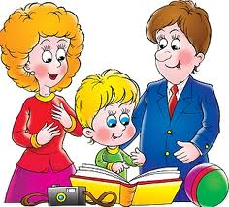

На допомогу батькам

Зміст

Вправа на розвиток випереджального
відображення реальності

Підготовка руки дитини до письма
(ігрова пальчикова гімнастика)

Вправи на розвиток просторових умінь
Як навчитися міркувати і робити висновки?
Як вивчити геометричні фігури?

Вправа на розвиток випереджального
відображення реальності
Дитині зачитується початок речення, наприклад: «Я пішла(ов) до ванної кімнати вмиватися, відкрила(в) кран і тут раптом...» Завдання дитини — скласти якомога більше варіантів її закінчення. Варіанти повинні містити в собі описи незвичайних, іноді фантастичних подій. Ця вправа розвиває здатність швидко і легко породжувати найнесподіваніші образи фантазій і сміливо поєднувати їх із повсякденними подіями.
Особливо важливо, готуючи шестиліток до школи, звернути увагу на рівень розвитку пізнавальних психічних процесів (сприймання, увага, мислення, мовлення, пам'ять, уява), які допоможуть дитині під час формування навчальної діяльності, яка стає провідною і набуває характерних особливостей. Своєрідність навчальної діяльності полягає в тому, що її зміст в основному становлять наукові поняття та зумовлені ними узагальнені способи розв'язання завдань, а її основна мета та головний результат полягає у засвоєнні наукових знань та відповідних їм умінь.
Через це розвиток когнітивної сфери шестиліток потребує інтенсивного удосконалення.
Дані наукових досліджень свідчать, що інтелектуальний розвиток дитини відбувається в роки вікового дозрівання. За результатами зарубіжних досліджень, удосконалення пізнавальних процесів здійснюється більше ніж на 25% до шести років, на 50% — до восьми років, на 75% — до 12 років від загального розвитку, що вказує на велике значення ролі дитинства в інтелектуальному розвитку дитини. Психологи вважають, що на етапі розумового становлення особистості школяра батькам слід акцентувати увагу на розвитку пізнавальних процесів дитини та вдосконалювати їх за допомогою спеціальних вправ.

Підготовка руки дитини до письма
Письмо — комплексний вид навчальної діяльності. Воно складається з цілої низки структурних компонентів, багатьох правил і умінь, оволодіння якими — складний, тривалий і нелегкий процес не тільки для шестирічних, а взагалі для учнів початкових класів. Дитина, навчаючись писати, по суті повинна оволодіти трьома основними групами навичок, а саме:
а) технічними — правильно користуватися письмовим знаряддям, координувати рухи руки, дотримуватися гігієничних правил;
б) графічними — правильно зображувати окремі букви, склади, слова, писати букви з необхідним нахилом, розміщувати їх рівномірно в слові і в рядку, правильно з'єднувати, дотримуватися визначеної віддалі між словами;
в) орфографічними—правильно визначати звуковий і буквений склад слів, коментувати їх написання, самостійно добирати слова.

Підготовка руки дитини до письма передбачає розвиток п'ясті руки й дрібних м'язів пальців:
- координація рухів руки, пальців, очей, передпліччя;
- окоміру (вміння визначати центр, середину, підпорядкувати рухи руки, очей контролю свідомості);
- просторових уявлень (зліва, справа, внизу, над і
під лінією, між лініями);
- плавності, точності й ритму рухів;
- уміння проводити протягом 0,5 хв. безвідривні лінії олівцем на папері, в зошиті.
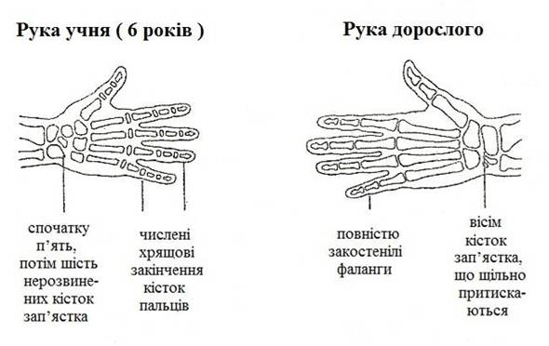
Тому, що на момент вступу дитини до школи ще не закінчено окостеніння пальців кисті. У самому зап’ястку дитини тільки п’ять слаборозвинених кісточок (потім з’являється шоста), які не притискаються одне до одного.
Тому часто у шестиліток зображення прямої риски, овалу супроводжується помітним тремтінням пальців кисті, в результаті чого прямі лінії виходять зігнутими, овал ─зигзагоподібним і не завжди замкненим.
Ось чому перед виконанням графічних вправ ми пропонуємо проводити пальчикову гімнастику, яка також пов’язана з мовленнєвим розвитком першокласників. Зображення руками мишок, зайчиків, пташок та іншого супроводжується розучуванням і хоровим декламуванням невеличких віршиків про них.
1. Вправи підготовки руки дитини до письма
Зустрілись пальчики:  великий, вказівний, середній,  безіменний і мізинець.  Вони театр всі створили  І всі до праці приступили.  ﻿ | 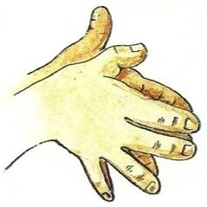
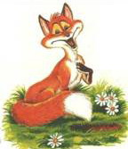
Вправа 1
Лисеня-першокласник хоче дізнатися, чи вмієте ви малювати, писати букви або слова. Але перш ніж розпочати роботу, давайте виконаємо пальчикову гімнастику, підготуємо руки до малювання й письма. Так ми будемо робити і надалі.
Учитель показує вправу та декламує:
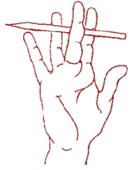 | ﻿Олівець в руці катаю,  ﻿Поміж пальчиків кручу.  ﻿Неодмінно кожен палець  Будь слухняним я навчу.  ﻿
Покласти олівець між вказівним, середнім і безіменним пальцями. Крутити олівець, передавати його з одного пальця на інший.

Вправа 2
Перед тим, як виконувати графічні вправи, розімнемо пальчики.
Учитель декламує віршик і показує: долоню, а потім по черзі з'єднує з великим пальцем усі інші, починаючи зі вказівного.
Пальчику, пальчику,  Де ти бував?  Я з цим братом в ліс ходив,  А з цим братом борщ варив,  З цим я кашки скуштував,  А з найменшим заспівав.  ﻿ | 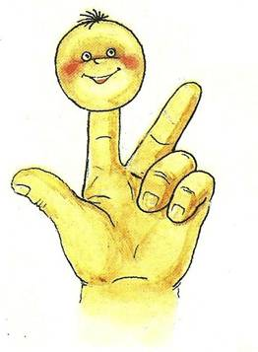
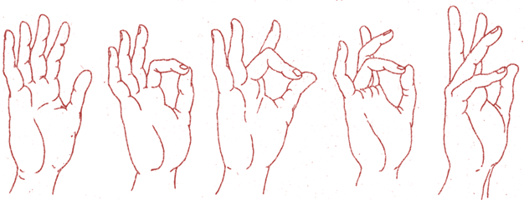
Вправу виконувати два-три рази.

Вправа 3
Руки перехрещені тильним боком долонею до себе. Спочатку пальці обох рук стиснуті в кулаки, потім пальці-промінці розкриваються, руки повертаються вправо-вліво.
У кінці віршика діти плескають у долоні.

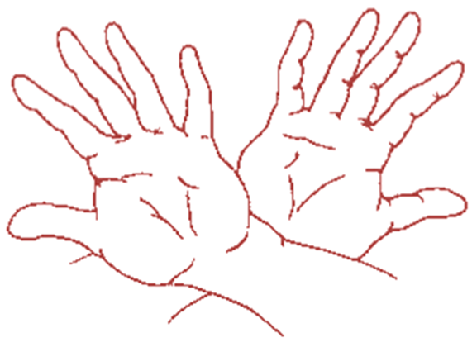 |  | Ясне сонечко в кімнату  Дивиться в віконечко,  Дуже раді всі малята,  Плескають в долонечки.  ﻿ | 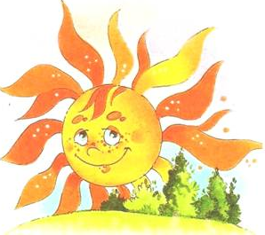

Вправа 4
Долоні трохи зігнуті, кінчики пальців торкаються (дах), середній палець правої руки піднято вертикально вгору (димар), кінчики мізинчиків торкаються один одного, створюючи пряму лінію (балкон).

Рідний дім  Хай живе наш рідний дім —  Тепло й затишно у нім. | 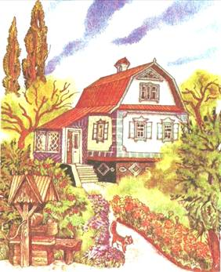

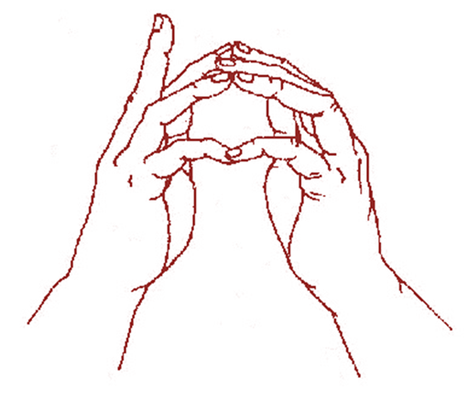
Вправа 5
— А чи є у нас в річці риба? Може, ми дарма сидимо на березі та дивимося на поплавок?

Голова риби — початок долоні, хвостик — пальчики, верхній плавець — великий палець. Долоня й пальці розслаблені, вони гнучко звиваються.
Краснопірки та йоржі,  і колючі окуні  так і грають в глибині. | 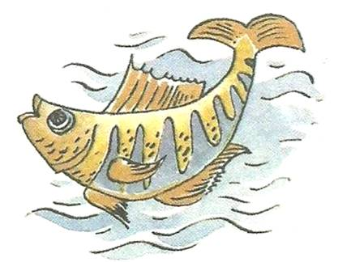

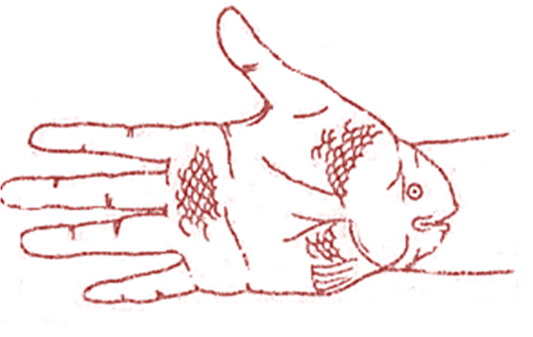

Вправа 6
Учитель дістає з гілочки перший горішок.

— Білочка просить нас приготувати для горішків незвичайний кошик,
Його треба зобразити пальцями рук.
Кошик  В руки кошик я беру,  І горішок туди кладу.  ﻿ | 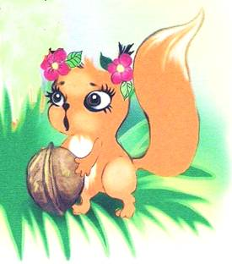
Долоні повернені на себе, пальці сплетені, лікті розведені в сторону. Долоні нібито роз'їжджаються, і між пальцями утворюються зазори. Великі пальці зображують ручку кошика.
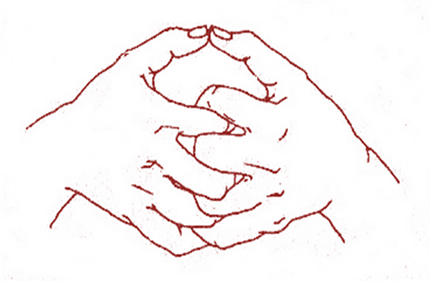

Вправа 7
Жук  Жук у жолудя питав:  ─ Де ти шапочку придбав?  От якби мені таку –  Був би красень я в ліску.  ﻿ | 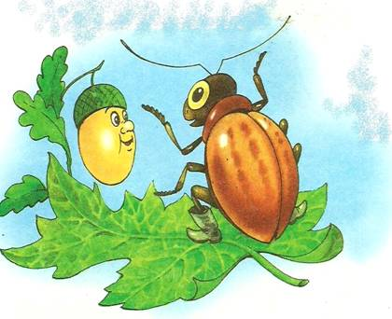

Пальці в кулачок. Вказівний та мізинчик розведені в сторони, дитина рухає ними, просуваючи руку по парті вперед.

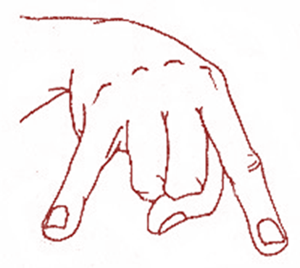
Вправа 8
Акварель  Намалювати можна нею  Будинки, хмари і поля.  Зелену затишну алею,  Високі гори і моря. | 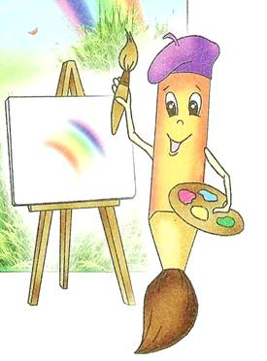

Рука — це пензлик, пальці — волосинки. Плавними рухами «розфарбовуйте» знизу догори, справа вліво. Пальці мають бути м'якими й пружними.
Уявіть собі, що ви малюєте будинки, хмари, поля, алею, гори і моря, про які говориться у віршику.

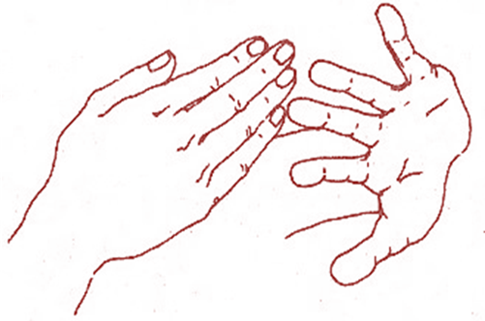

Вправа 9
Ати-бати —  йшли солдати,  Ати-бати — на базар,  Ати-бати, що купили?  Ати-бати —самовар.  ﻿ | 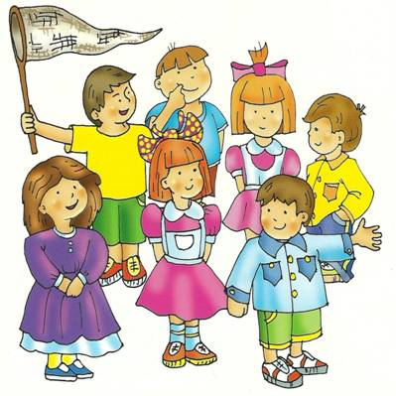

Дітям пропонується «перетворити» долоню на солдата: намалювати на тильному боці очі й рот. Пальцями учні показують, як солдати марширують.
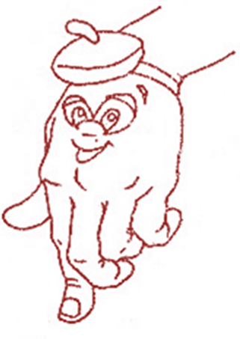

Вправа 10
Загадка від Мавпочки  — Відгадайте загадку,  відгадку покажіть руками.  Що за верхівець:  Сам сидить верхи,  А-ноги за вухами?  (Окуляри)  ﻿ | 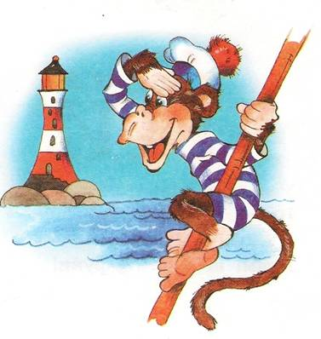

Діти складають овали пальцями рук, підносять їх до очей.

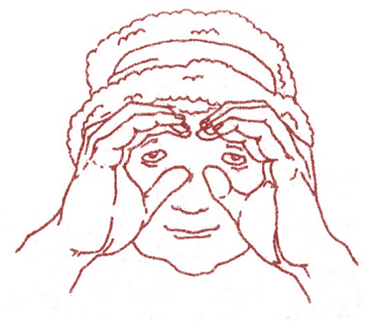

Вправа 11
Оси  Оса осі в осінні дні  Сумні виспівує пісні.  Тумани сиві на росі —  Сховатись ніде вже осі.  ﻿ | 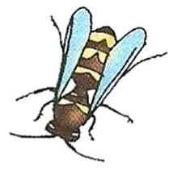
Виставити середній палець, притиснути його між вказівним та безіменним, поворушити ним.
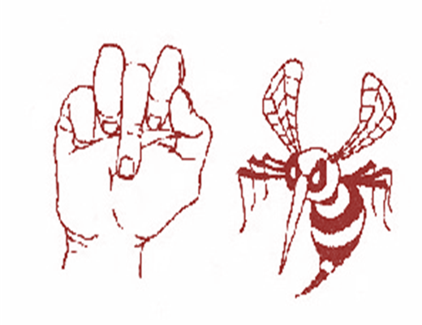

Вправа 12
Лис  Лиса з лісу у село  «Ку-ку-рі-ку» занесло.  Заглядає лис у вікна:  «Де ж це півень  кукурікнув?»  ﻿ | 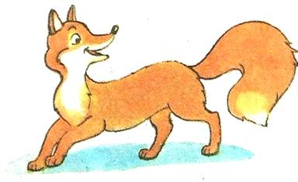

Обидві долоні зробити «ковшем», великі пальці підняти вгору, вказівні пальці та мізинчики згинаємо всередину долоней, притискаємо один до одного. Середні та безіменні пальці утворюють вузьку «лисячу» мордочку.
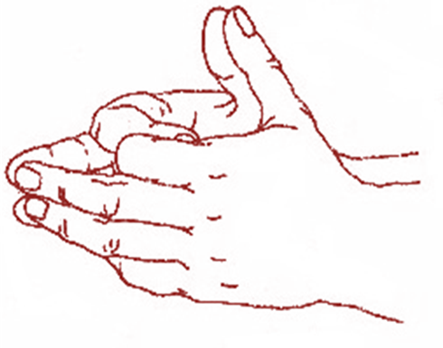
Вправа 13
— Нам треба завести мотор у  машини і мерщій вирушати  в путь.  Мчить машина  За машинами.  Шелестить  Машина шинами.  ﻿ | 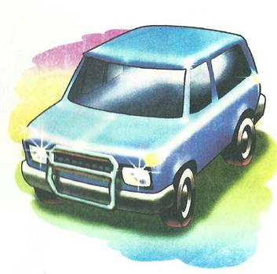
Пальці рук, крім великих, складаються в замок. Це мотор. Великими пальцям робимо обертові рухи.
Спочатку «мотор» працює швидко, потім поступово оберти сповільнюються.
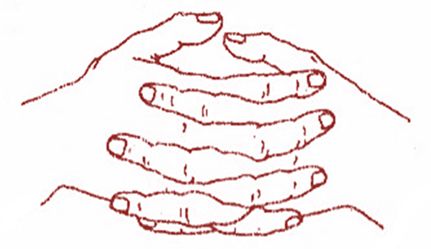

Вправа 14
— Відгадайте загадку – добавлянку.  На дереві грається,  Угору підіймається,  На хвостику гойдається.  І зветься це малятко —  Веселе ... (мавпенятко).  — Зобразимо мордочку мавпенятка.  ﻿ | 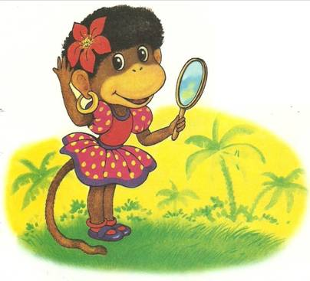
Середній та безіменний пальці притиснуті згори великим. Вказівний і мізинчик трохи підняті вгору та зігнуті.
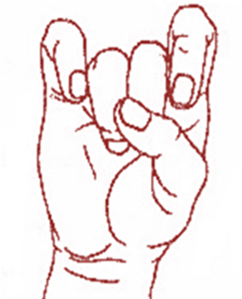
Вправа 15
Відгадай загадку  Два кінці, два кільці –  Посередині цвях.  (Ножиці.)  ﻿ | 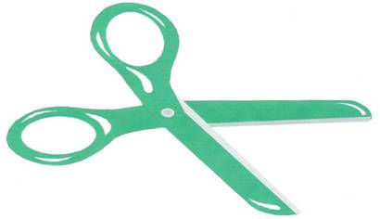
Пальці правої руки стиснути в кулак, виставити вперед вказівний і середній. Рухати ними, імітуючи різання ножицями.
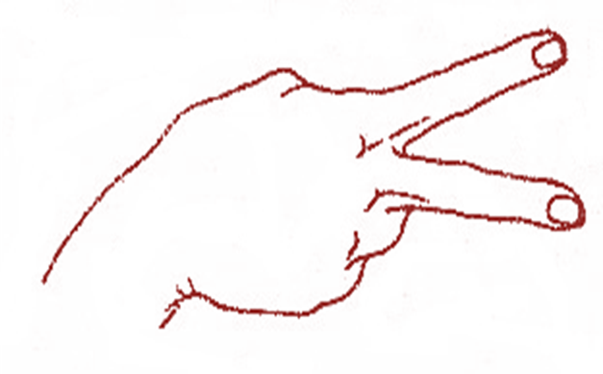
Вправа 16
─ Зобразимо наших півників пальцями руки.  Півень півневі співав:  — Я сьогодні рано встав!  Потім вилетів на пліт,  Заспівав на цілий світ.  ﻿ | 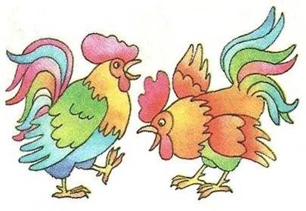
Долоню піднято вгору, вказівний палець спирається на великий. Інші пальці розведені та підняті вгору.
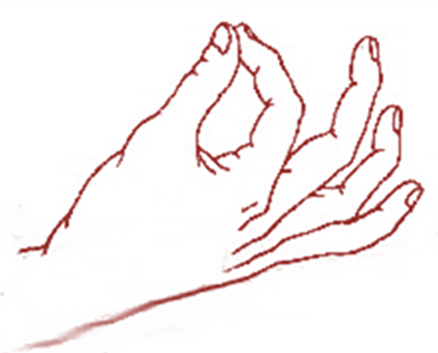
Вправа 17
Вовк  Ходить хмуро між дубами,  Хижо клацає зубами.  Весь, як є — жорстока лють,  Очі так її і ллють.  Зачаївся ось, примовк,  Грізний звір, голодний вовк.  ﻿ | 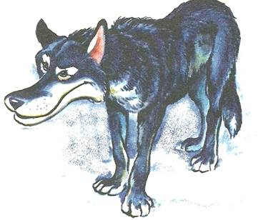
Робимо долоньками «пароплавчик», а з нього «вовка»: великі пальці розводимо в сторони. Вказівні пальці згинаються всередину долоней і утворюють лоба, а інші - складаються і «човником», утворюючи верхню та нижню щелепи.
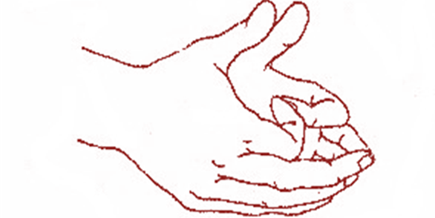
Вправа 18
Вовк ведмедя розбудив:  — Вже весна, гуляти йди!  Виліз велетень з барлоги —  Вовк тікає в ліс від нього.  ﻿ | 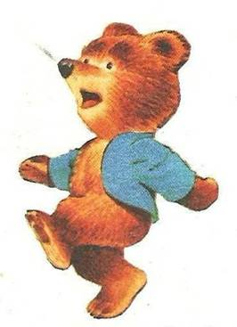
Середній і безіменний пальці притиснуті згори великим. Вказівний і мізинець трохи підняті вгору й зігнуті.
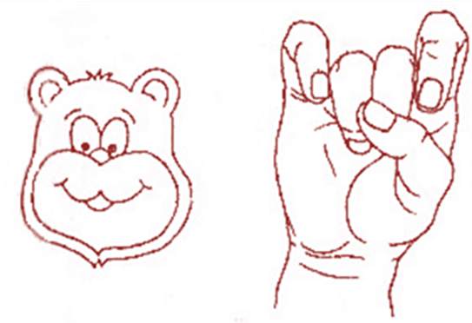

Вправа 19
Сьогодні малята.  Копають грядки,  Уперше в житті  Вони садять квітки:  Крокіс, чорнобривці,  Нагідки, розмай —  Квітуй-розквітай,  Наш улюблений край!  ﻿ | 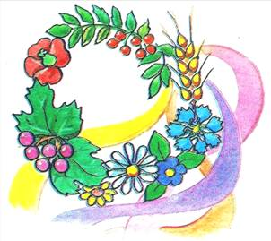

Зімкнуті та трохи заокруглені долоні —  пуп'янок квітки. Поступово пальці  розводяться в різні боки та злегка  погойдуються. | 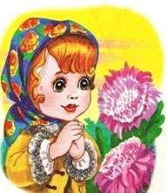
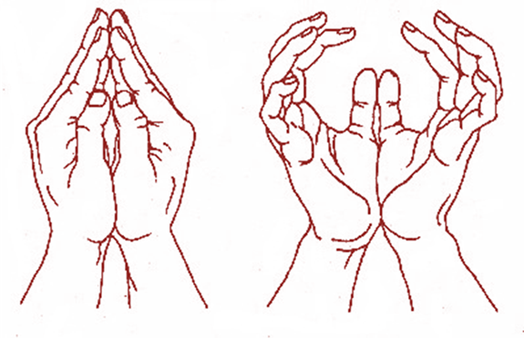
Вправа 20
У сови великі очі ─  Бо не спить вона щоночі.  Сутінки надворі,  А сова─ вдозорі.  ﻿ | 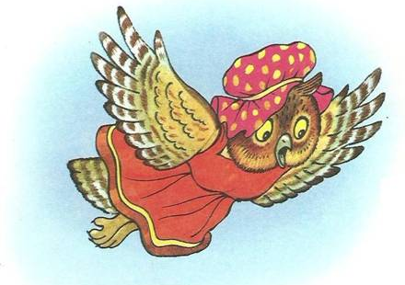
Долоні розгорнуті до себе, великі пальці випрямлені від себе й переплетені (нібито чіпляються один за одного). Великі пальці — голова пташки, інші пальці — крила. «Помахайте крилами».
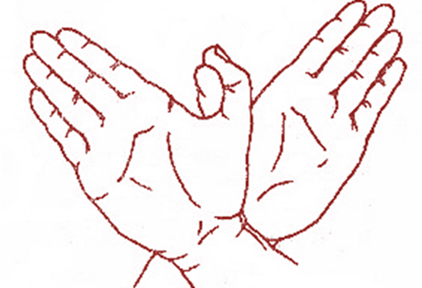
Вправа 21
Відгадайте, хто це?  Хоч маленьке, а красиве,  Як біжить, то в'ється грива.  Копитцями туп-туп-туп,  По каменю цок-цок-цок,  (Лоша)  ﻿ | 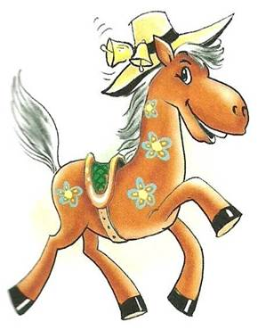
Зобразимо лоша руками. Права долоня на ребрі від себе. Великий палець догори. Згори на неї накладається ліва долоня під кутом, створюючи пальцями гриву. Великий палець догори. Два великих пальці утворюють вушка.
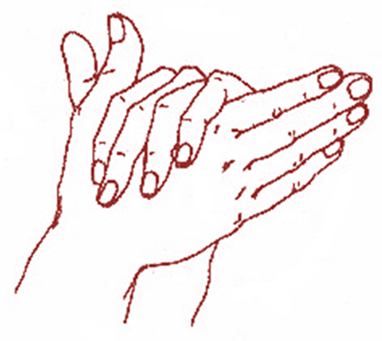

Вправа 22
— Мудра Сова питає,  чи знаєте ви, чому вона  не любить сонце?  Сова  Що воно за дивна птиця?  Світла денного боїться,  дзьоб гачком, великі очі,  і не спиться їй щоночі.  ﻿ | 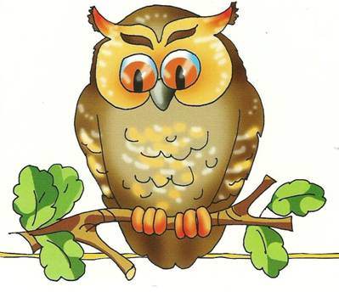

Руки стиснуті в кулачки, пальці притиснуті, великі пальці, заокруглені вгорі, вказівні разом посунуті вперед.
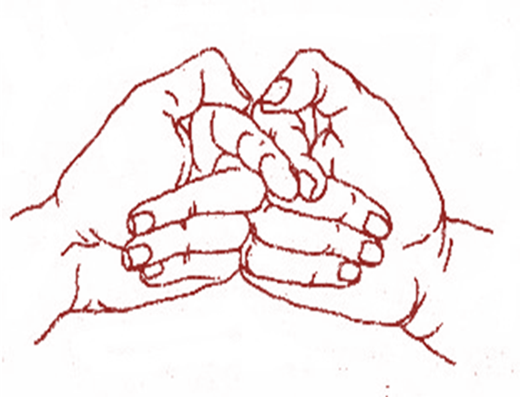
Вправа 23
Соняшник  На сонечко я схожий  І сонечко люблю.  За сонцем повертаю  Голівоньку свою. | 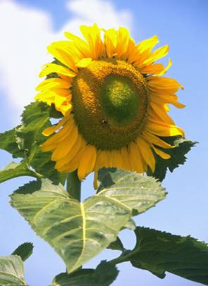

Руки перехрещені тильною стороною долоні до себе. Пальці-пелюстки розкриті. Руки повертаються вправо-вліво.
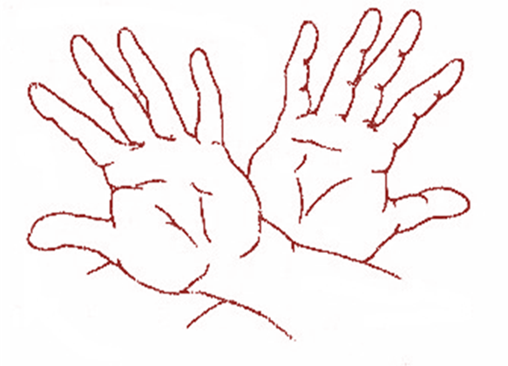

Вправа 24
У папуги Гоші,  Було трохи грошей.  Він на них собі купив  Чобітки, пальто і бриль. | 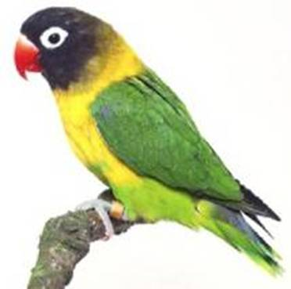
Долоня вгору, вказівний палець перекриває великий. Інші пальці підняті вгору й розчепірені.
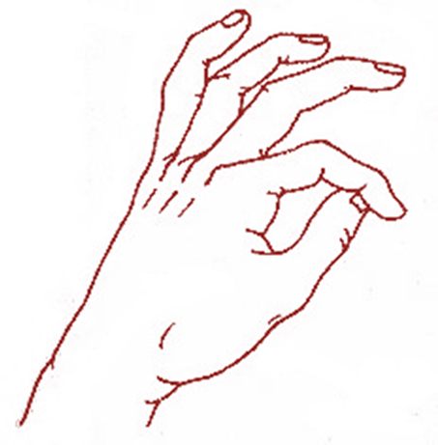

Вправа 25
Равлик  Равлик лізе вздовж доріжки,  То сховав, то випнув ріжки. | 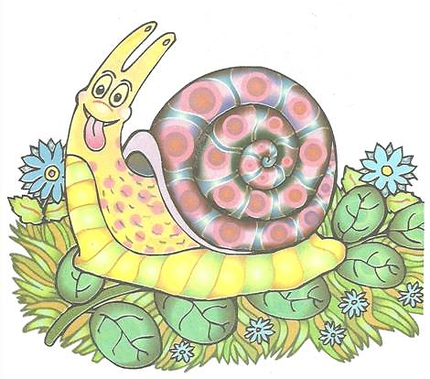
Пальці в кулачки, лівий трохи позаду правого, на правій руці — вказівний палець та мізинчик розведені в сторони, дитина згинає і розгинає їх.

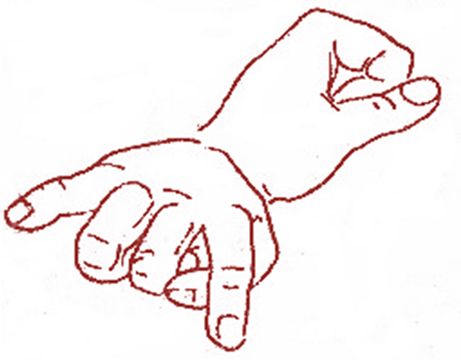
Вправа 26
Синьо-жовтий прапор маєм:  Синє небо, жовте жито;  Прапор свій оберігаєм,  Він святиня, знають діти. | 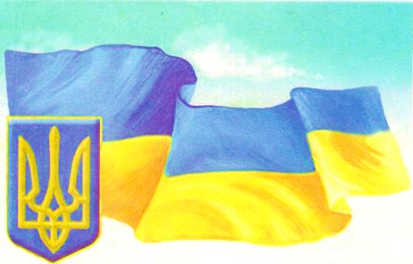

Перетворіть свої руки на прапорці. Розгорніть долоню правої руки від себе, великий палець опустіть униз (держак), інші пальці притисніть і спрямуйте вбік (полотнище).

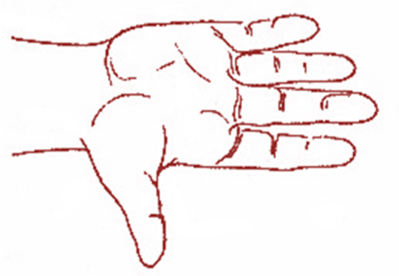

Вправа 27
Едельвейс  Едельвейс росте на скелі.  Вище сосен і смерек.  Біля сонечка оселі,  Біля-гнізд орлів, лелек. | 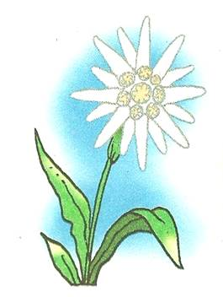

﻿
Зімкнуті й трохи заокруглені долоні — пуп'янок квітки. Поступово розвести пальці в сторони, трохи похитати руками і підняти їх угору.

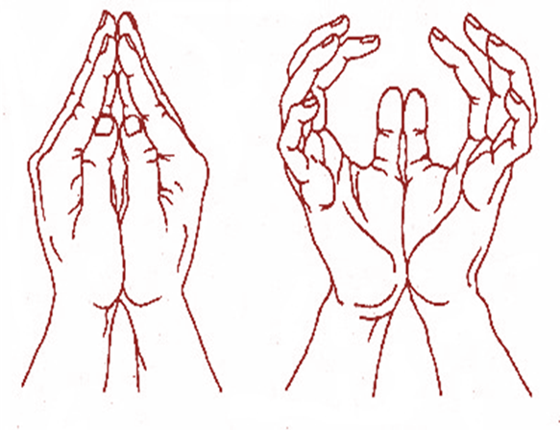﻿
Вправа 28
Дерево  Має стовбур дерево,  Багато гілочок.  Листячком зеленим,  Бавить діточок. | 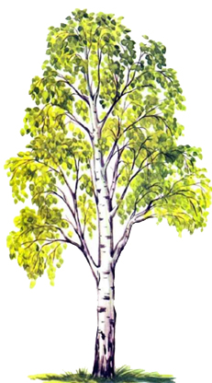

Притиснути руки тильною стороною одну до одної. Пальці розчепірити і підняти вгору. Ворушити кистями й пальцями.
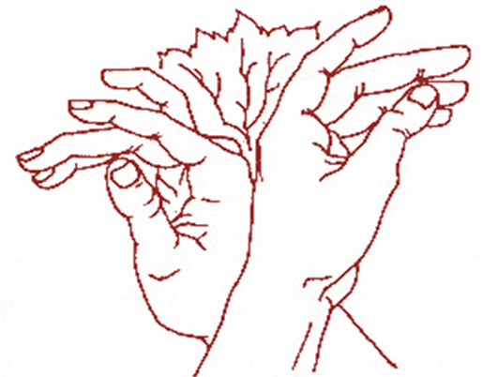

Вправа 29
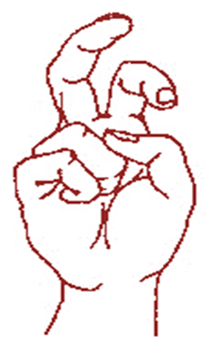 |  | Зайчик  Довгі вуха, куций хвіст,  Моркву і капусту їсть. | 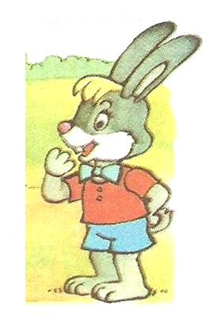
Пальці стиснуті в кулачок. Виставити вгору вказівний і середній пальці. Ворушити ними, повертаючи руку в різні боки.

Вправа 30
—Що плели з  лози Зоя і Зіна?  — Сплетіть корзину  з пальців рук.  Лозина до лозини —  і зроблена корзина. | 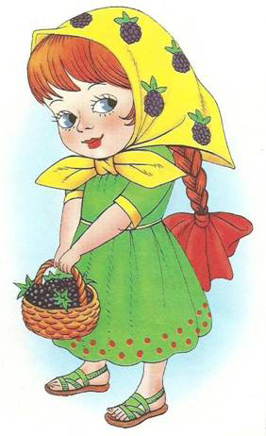
Долоні повернуті на себе, пальчики переплетені, лікті розведені в різні сторони. Великі пальці утворюють ручку.
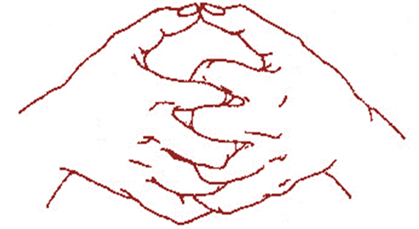
Вправа 31
Гуси  Гуси, гуси, гусенята!  Гусенят багато з Гната.  — Гей, гиля!  — Гнатко гука!  Відганяє гусака. | 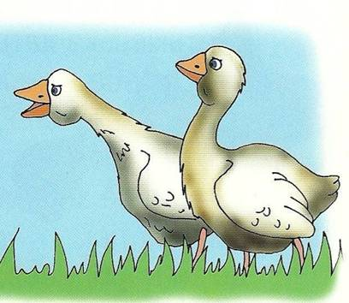
﻿Передпліччя випрямити вертикально. Долоня під прямим кутом. Вказівний палець спирається на великий. Усі пальці притиснуті один до одного. Двома руками діти зображують гусей.
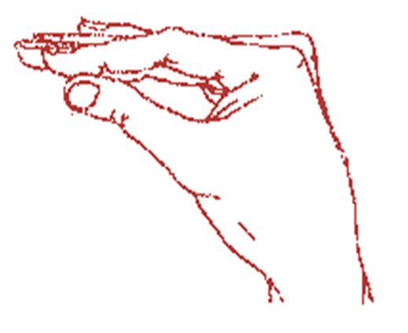
Вправа 32

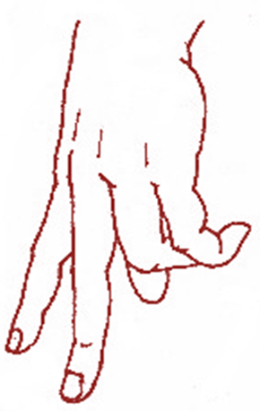 |  | Чапа чапля біля річки —  У червоних черевичках  Чапу-чапу! Чап-чалап!  Носить у хустинці  Для малят гостинці. | 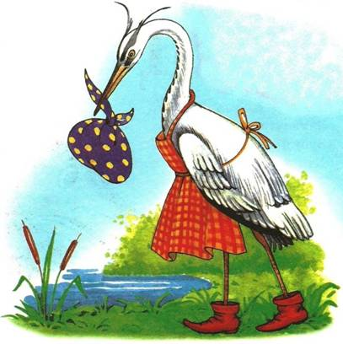
Витягнути вниз вказівний та середній пальці, інші стиснути в кулачок.Імітувати пальцями ходу чаплі в ритмі вірша.

Вправа 33
— Вирядимо наших чайок у політ.  Над нами небо є блакитне,  Над нами сонечко привітне.  Над морем чайка проліта,  Додому радо поверта. | 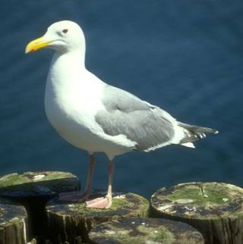
Діти перехрещеними кистями рук зображують помахи крил чайки, а потім руками зображують морські хвилі.
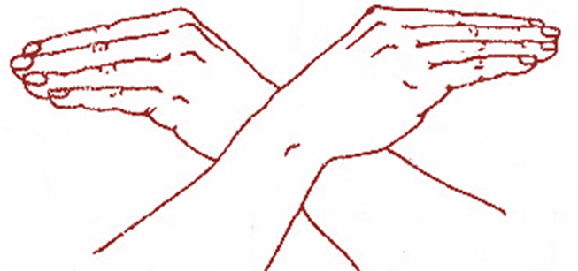
Вправа 34
Хомка  Хомка, хомка, хом'ячок,  Посмугований бочок. | 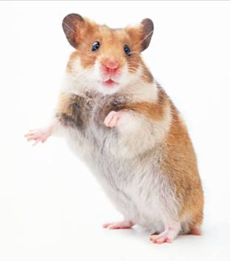
Уявіть, що у вас на долоні сидить хом’ячок. Погладьте його спочатку мізинчиком, потім по черзі іншими пальцями. Злегка торкніться кінчиками пальців (пучками) до його теплої шубки, але не притисніть сильно.
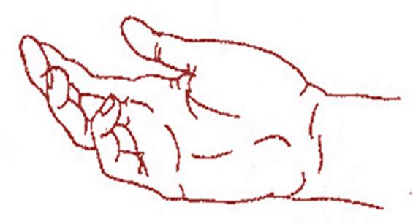
Вправа 35
Ялинку прикрашає  Мороз на Новий рік.  Дарунки всім вручає  Казковий чарівник. | 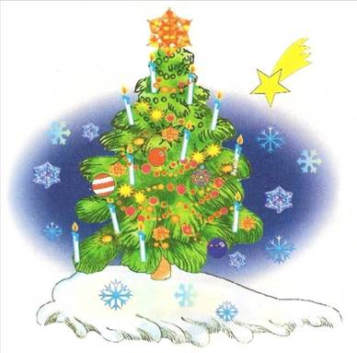

Долоні від себе, пальці переплетені між собою (долоні під кутом одна до одної). Пальці виставити вперед. Лікті до корпуса не притискаються.
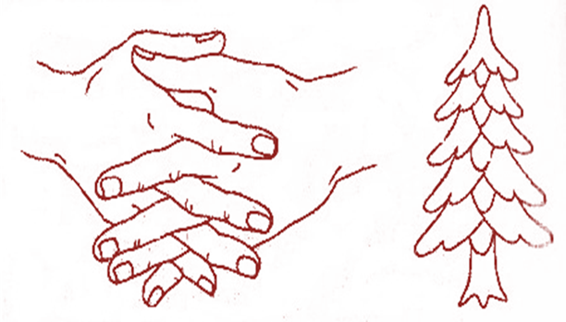

Вправа 36
Жук  Жук у жолудя спитав:  —Де ти шапочку придбав?  От якби мені таку ─  Був би красень у ліску. | 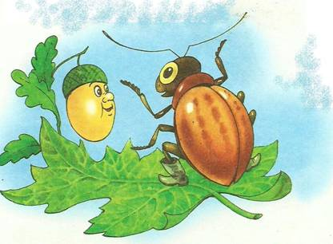

Пальчики в кулачок. Вказівний і мізинчик розведені в різні боки, дитина ворушить ними. Рука повільно просувається вперед по парті. У кінці вірша пальці стискаються в кулачок (упіймали жука), а потім кулак розтискається (відпустили комаху).
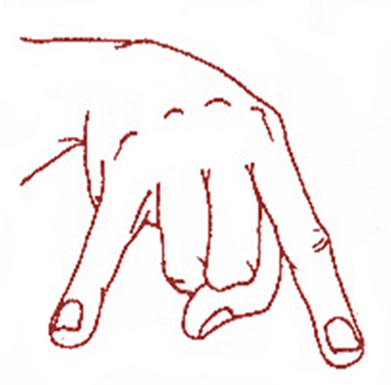
Вправа 37
Тишком-нишком  вийшла мишка із нори.  В шкряботушки  ніс і вушка догори. | 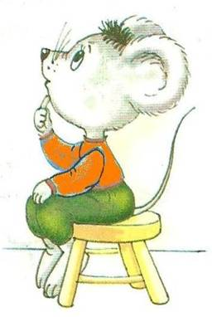
Середній та безіменний пальці впираються у великий. Вказівний і мізинець зігнуті в дуги та притиснуті до середнього і безіменного пальців.
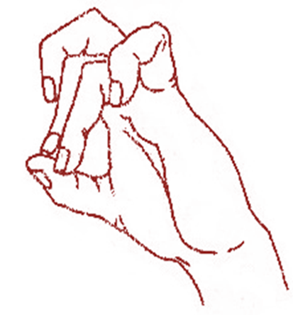

Вправа 38
Їжачок  Їхав лісом їжачок,  Віз голчастий піджачок.  Сироїжки він зривав,  Їв та пісеньку співав.  ﻿ | 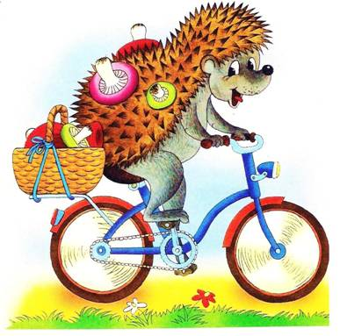
Лікті на парті, долоні притиснуті одна до одної, пальці підняті вгору (голки). Великі пальці відвести до себе (мордочка).
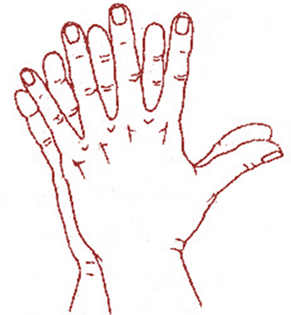
Вправа 39
Цуценя  Приніс учора татко  Маленьке цуценятко.  Воно із нами грається  І зовсім не кусається. | 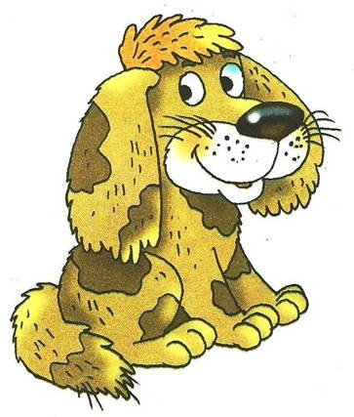

Долоню покласти на ребро, повернути на себе. Великий палець підняти угору, вказівний — зігнути, середній та безіменний — разом, мізинець опускається та підіймається.

У кінці вірша підставити вільну долоньку, як миску, погладити «цуценя» по голівці.
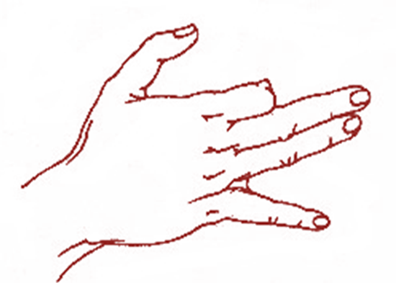

Вправа 40
Цап  На полі цап, цап.  М’ячик хап, хап,  Ніжкою туп, туп.  Борідкою трусь, трусь,  Наче справжній футболіст. | 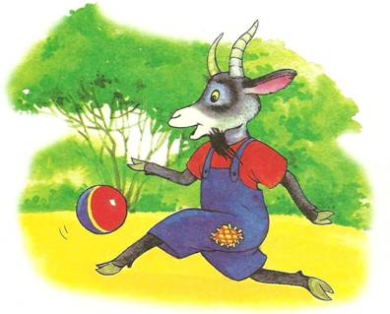

Середній і безіменний пальці спираються на великий. Вказівний, і мізинець підняті вгору.
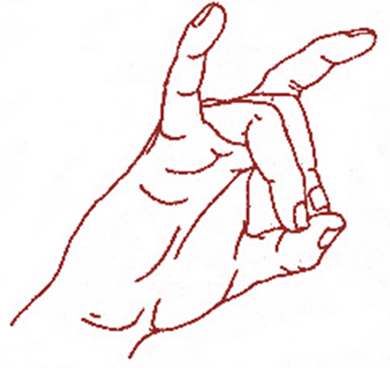

Вправа 41
Горобцю казала кішка:  ─ Понявчи зі  мною трішки.  Та він знай собі ─  Цвірінь!  А нявчати йому лінь. | 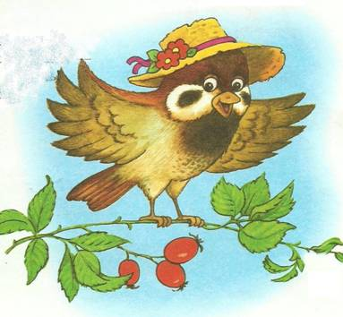
Долоні розгорнуті на себе, великі пальці переплетені — голівка птаха. Інші зімкнені пальці — крила. Швидко помахати ними.
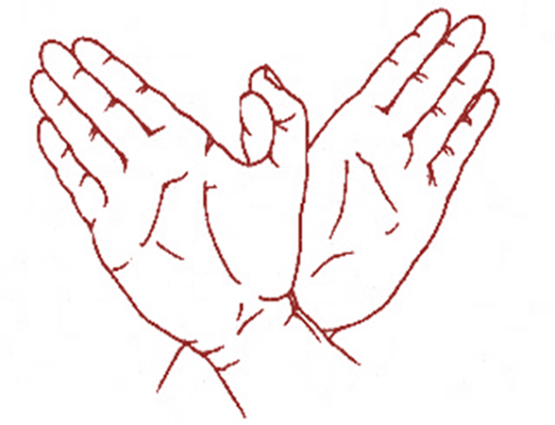
Вправа 42
Щука вчила щученят,  Зуби чистити щодня:  ─Швидко щіточку бери,  Не лінуйся, гарно три.  Зуби треба берегти! | 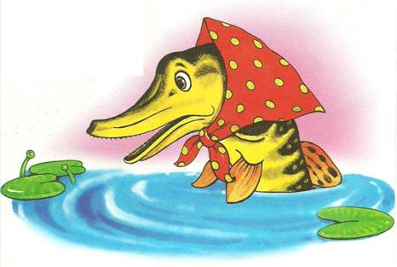
Діти плавними рухами зображують щуку рукою до ліктя. Паща щуки формується пальцями.
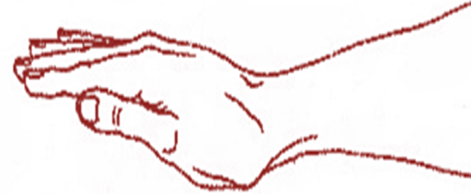

Вправи на розвиток просторових умінь
Запропонуйте дитині розглянути ілюстрацію і самостійно розповісти, де розташовані зірочки(усередині овалу), місяць(усередині круга і овалу) і пташка(усередині трикутника). Потім попросіть його намалювати три сніжинки так, щоб вони виявилися усередині трикутника і овалу.

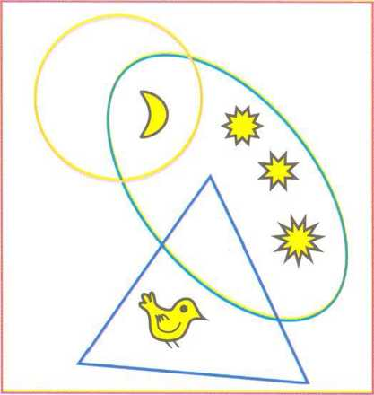

Малюкові треба визначити, усередині яких фігур розташовуються метелики. (Усередині ромба і квадрата.) Також запропонуєте йому намалювати дві квіточки усередині круга і ромба і п’ять листочків – так, щоб вони виявилися за межами композиції з геометричних фігур.
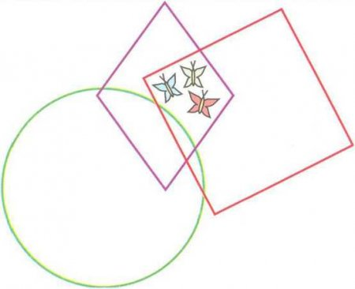

Завдання
Попросіть малюка дуже уважно розглянути ілюстрацію і намалювати:
- чотири хрестики – так, щоб вони помістилися усередині великого квадрата, трикутника і маленького квадрата;
- дві галочки – так, щоб вони знаходилися усередині великого квадрата і трикутника;
- вісім точок – так, щоб вони виявилися усередині тільки великого квадрата.

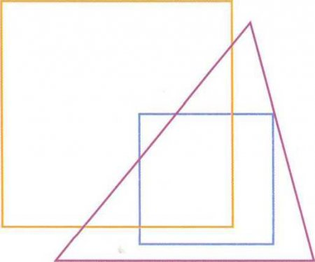

Обов’язково перевіряйте правильність виконання кожного завдання, розбирайте і виправляйте усі допущені помилки разом з дитиною.

Як навчитися міркувати і робити висновки?

- вчимося знаходити потрібний предмет методом виключення.

Основне завдання
Розпочніть заняття з бесіди про імена, по батькові і прізвищах. Поставте дитині питання:
- З яких частин складається повне ім’я людини на українській мові?
- Що означають по батькові?
- Як звучить його власне по батькові, по батькові його батьків і найближчих родичів?
- У яких випадках необхідно звертатися до людини на ім’я та по батькові, а коли можна обійтися тільки ім’ям?
Потім запропонуєте малюкові уважно вислухати вашу коротку розповідь розглянути картинку і дізнатися, хто є хто:
Жили-були чотири сусідки-матрьошки: Матрона Андріївна, Матрона Дмитрівна, Матрона Петрівна і Матрона Сергіївна. І були вони великі жартівники: ніколи не поспішали представитися новим знайомим, сказати, кого як звуть – по батькові величають. Ось і тепер замість цього вони вирішили загадати нам з тобою загадку, щоб ми самі здогадалися, як шанобливо звернутися до кожної Матрони. А загадка така:
- у Матрони Андріївни сарафан не в горошок і не в клітину, а на голові зелена хустка пов’язана;
- у Матрони Дмитрівни кольорів у букеті не п’ять і не сім;
- Матрона Петрівна завжди чомусь засмучується – навіть сьогодні, коли їй дісталося найбільше кольорів;
- а у Матрони Сергіївни хустка така ж, як у Матрони Петрівни, а кольорів на два більше, ніж у Матрони Дмитрівни.

Підказка для батьків:
Матрона Андріївна стоїть у ряді третьою, Матрона Дмитрівна – першою, Матрона Петрівна – другою, Матрона Сергіївна – четвертою.

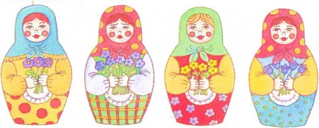

Додаткове завдання
Коли дитина впорається з основним завданням, запропонуєте йому ще раз поглянути на картинку і відповісти на питання, чи є у кожної Матрони якісь відмітні особливості – прикмети, яких не мають усі інші Матрони (окрім тих, що вже були використані для “встановлення особи”).

Підказка для батьків
Такі прикмети є: у першої Матрони – бахрома на хустці; у другої – блакитні рукави; у третьої – світле волосся, букет з жовтих(а не фіолетових) кольорів; у четвертої – квіти у формі дзвіночків.

Завдання:
- вчимося міркувати і робити висновки;
- вчимося знаходити потрібний предмет методом виключення.
Запропонуйте дитині поглянути на малюнок і познайомитися із зображеними на ньому дітьми.

Як вивчити геометричні фігури?
Завдання:
- формуємо уявлення про прості геометричні фігури(квадрат, прямокутник, трикутник, ромб, трапеція, круг, овал).
Попросіть дитину показати на малюнку усі відомі йому геометричні фігури, назвати кожну з них і розповісти, чим вона відрізняється від інших.
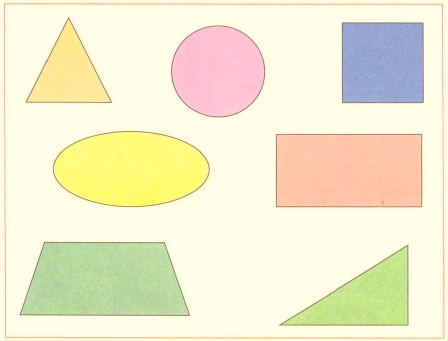
Якщо малюкові важко самостійно пояснити, в чому відмінність тієї або іншої фігури, допоможіть йому:
- зверніть увагу на те, що одні геометричні фігури мають кути, а у інших їх немає;
- запропонуєте злічити і порівняти кількість і довжину сторін, кількість і форму кутів;
- запропонуєте уявити, що станеться, якщо ту або іншу фігуру “покласти на бік”(чи буде це помітно? чи стане фігура виглядати інакше?).
Повчальні завдання:
- закріплюємо уявлення про прості геометричні фігури;
- закріплюємо навички кількісного рахунку;
- закріплюємо уявлення про числа від 0 до 10 і цифрах.
Основне завдання
Запропонуйте дитині розглянути малюнок послідовно показати і назвати усі зображені на нім геометричні фігури.

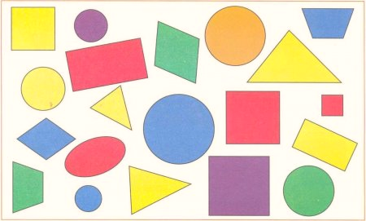
Потім попросіть його злічити, назвати і позначити за допомогою цифр кількість намальованих квадратів, прямокутників, трикутників, ромбів, трапецій, кругів і овалів :
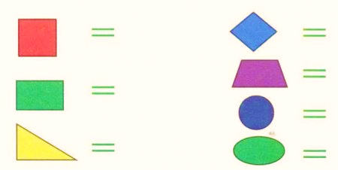
Завдання:
- закріплюємо уявлення про прості геометричні фігури;
- вчимося запам’ятовувати розташування і кількість предметів в композиції.
Закрийте правий малюнок щільним аркушем паперу і попросите дитину уважно розглянути і запам’ятати все, що намальовано на лівому малюнку.
Дитині буде легше запам’ятати композицію, якщо вона назве усі фігури, з яких вона складається, і розповість, в якому порядку вони розташовані на листі. Наприклад:
У лівому верхньому кутку намальований великий зелений квадрат, праворуч від квадрата – помаранчевий круг, а під квадратом – блакитна трапеція і т. д.
Дайте малюкові на запам’ятовування не менше 20-30 секунд. Потім зніми ті аркуш паперу з правого малюнка, закрийте лівий і попросіть дитину розповісти, що змінилося в композиції. Допоможіть йому дати повну відповідь за допомогою навідних питань:
- Чи усі фігури залишилися на малюнку?
- Які фігури зникли?
- Яких фігур, намальованих тут, не було на першому малюнку?
- Чи усі фігури з тих, що були на першому малюнку, залишилися на своїх колишніх місцях?
- Чи змінився колір і розмір цих фігур?
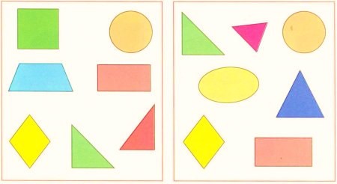
Після того, як малюк відповість на усі поставлені вами питання, відкрийте малюнок ліворуч і разом перевірте, наскільки точно дитина запам’ятала першу композицію і описала метаморфози, що сталися з нею.

Повчальні завдання:
- закріплюємо уявлення про прості геометричні фігури;
- закріплюємо навички кількісного рахунку.
Запропонуйте малюкові розглянути картинку і розповісти, з яких фігур складені вежі, на яких стоять клоуни. Попросіть обвести олівцем фігури, контур яких позначений на малюнку пунктиром.

